**WEBOLDALAK KÓDOLÁSA  
(a teljes feladat összesen 40 pontot ér)**

**1. Feladat – HTML Szerkezet   
(a feladatrész összesen 8 pontot ér)**

1.1. Állítsa be, hogy mindkét oldal rendelkezzen az alapvető HTML szerkezeti elemekkel! **(2 pont)**

1.2. Az oldalakhoz csatolja hozzá a CSS mappában lévő összes stílus fájlt. A szükséges formázásokat az itt található 'sajat.css' fájlban végezze el!  
**(1 pont)**

1.3. Az oldalhoz csatolja hozzá a JS mappában lévő összes javascript fájlt! Ügyeljen rá, hogy a csatolás során ne keletkezzen hiba!  
**(1 pont)**

1.4. Az oldalak nyelvének állítsa be a magyart!  
**(1 pont)**

1.5. Az oldalak karakterkódolását úgy állítsa be, hogy a magyar ékezetes karakterek is helyesen jelenjenek meg!  
**(1 pont)**

1.6. Az 'index.html' oldal címe legyen 'i4ever | Kezdőlap', a ' iphone_13.html' oldal címe legyen ' i4ever | iPhone13 '!  
**(2 pont)**

**2. Feladat – Mindkét oldalra vonatkozó utasítások  
(a feladatrész összesen 13 pontot ér)**

2.1. Készítsen mindkét oldal tetejére a mintának megfelelő fejlécet, ehhez használja a 'fejleckep.jpg' nevű képet! A képhez állítsa be az 'img-fluid' elnevezésű bootstrap osztályt!  
**(2 pont)**

2.2. A fejlécképhez állítson be lokálisan 100%-os szélességet!  
**(1 pont)**

2.3. A kép alá gépelje be a mintának megfelelő fejléc szövegét. Az első sor a legnagyobb méretű címsor legyen ('i4ever') az alatta elhelyezkedő szöveg pedig egyszerű bekezdés ('Budapest legmenőbb iPhoneos bolthálózata!')! A címsorhoz állítsa be az 'text-success' elnevezésű bootstrap osztályt!  
**(2 pont)**

2.4. A nav szekcióban lévő menü rendezetlen listajelölő tagjéhez állítson be 'nav' bootstrap osztályt!  
**(2 pont)**

2.5. A menüt egészítse ki egy új ponttal, mely a 'iphone_13.html' oldalra mutat, melyre kattintva új oldalon nyílik meg az adott oldal!  
**(2 pont)**

2.6. Készítse el a menühöz tartozó hurokhivatkozásokat! Hozza létre a szükséges azonosítókat a megfelelő elemeken, a menüpontokban pedig hivatkozzon az így létrehozott azonosítókra!   
('kezdolap', 'boltjaink', 'nepszeru_keszulekek', 'nyitvatartas', 'kapcsolat')  
**(3 pont)**

2.7. Mindkét oldal alján szerepeljen az oldal készítője (saját neve), illetve az aktuális dátum! Állítsa be lokálisan, hogy a 'Az oldal készítője:' rész legyen félkövér, a 'saját neve' pedig dőlt!  
**(2 pont)**

**3. Feladat: Kezdőlapra ('index.html') oldalra vonatkozó beállítások  
(a feladatrész összesen 10 pontot ér)**

3.1. Alakítsa át úgy a 'boltjaink' részt, hogy bootstrap 'sm' típusú felbontásban egymás mellett kettő legyen látható, 'md' típusú felbontásban egymás mellett pedig négy legyen látható!  
**(2 pont)**

3.2. Hozzon létre egy osztályt 'teljes_szeles' néven a külső CSS fájlban, állítsa be, hogy 100%- os szélességű legyen minden gomb a kezdőlapon!  
**(2 pont)**

3.3. Állítsa be úgy a 'Részvétel a nyereményjátékban' részt és 'Nyitvatartás' részt, hogy egymás alatt helyezkedjenek el (külön konténerben és külön sorban legyenek elhelyezve)!  
**(1 pont)**

3.4. Az űrlap megfelelő részeire használja a szükséges osztályokat ('form-control', 'form-check-label', 'btn btn-outline-success)!  
**(2 pont)**

3.5. A 'Nyitvatartás' részt alakítsa a mintának megfelelő felsorolássá! Használja a 'list-group' és 'list-group-item' osztályokat, figyeljen az alapértelmezett bootstrap színek mintának megfelelő használata!  
**(3 pont)**

**4. Feladat: Iphone 13 ('iphone_13.html') oldalra vonatkozó beállítások  
(a feladatrész összesen 3 pontot ér)**

4.1. Az iPhone13 részben hozzon létre táblázatot a címsor alatt található elemekre.  
**(1 pont)**

4.2. A felsorolásban használja a 'table table-hover' osztályt, a félkövér és dőlt beállításokat pedig HTML tagekkel valósítsa meg!  
**(1 pont)**

4.3. Tegye komment-tag-ek közé az 'iphone_13.html' oldalon található 'Nyitvatartás' részt!  
**(1 pont)**

**5. Feladat: stíluslapra vonatkozó beállítások  
(a feladatrész összesen 3 pontot ér)**

5.1. A body tagbe állítson be függőleges irányú színátmenetet '#5f9ea0'-ról indulva '#66ddaa'-ba!  
**(1 pont)**

5.2. Állítsa be minden 'P' tagre, hogy sorkizárt legyen!  
**(1 pont)**

5.3. Állítsa be a formok label-jeire a félkövért betűstílust!  
**(1 pont)**

**6. Feladat – Ellenőrzés, validálás  
(a feladatrész összesen 3 pontot ér)**

6.1. A két HTML oldalt validálja a https://validator.w3.org/ oldalon! Az eredményekről készítsen pillanatképeket, amelyeket mentsen el kezdolap_Validalas és iPhone_13_Validalas néven.  
**(3 pont)**

6.2. A stíluslapot ellenőrizze a https://jigsaw.w3.org/css-validator/ oldalon. Az eredményről készítsen pillanatképet és mentse el styleValidalas néven! A feladathoz tartozó minta a következő oldalon található!  
**(1 pont)**

index.html oldal kinézete

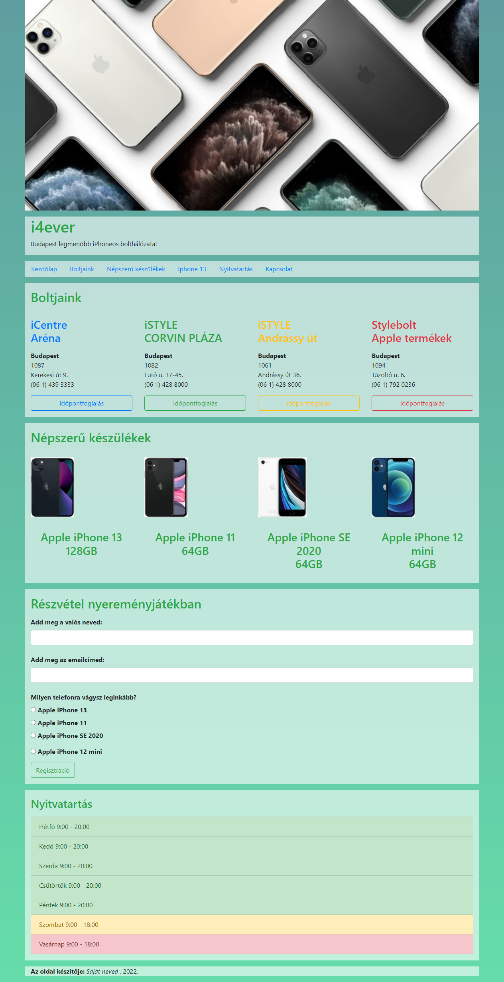

iphone_13.html oldal kinézete

